CONIC DISPLAY ДОЗАТОР ДЛЯ БЕРУШЕЙ
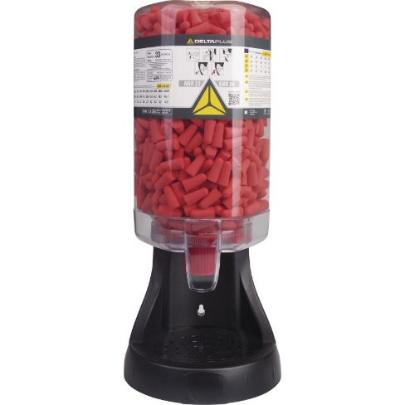

Цвет: серый
СПЕЦИФИКАЦИЯ
Диспенсер (дозатор) для берушей. Изготовлен из ABS - пластика и полиэтилена. В комплект входят 500 пар полиуретановых берушей CONIC500 (диаметр: 7 – 12 мм; акустическая эффективность до 36 дБ).
Снижение уровня шума среднее (SNR) на 36 дБ
Снижение уровня высокочастотного шума (H) на 34 дБ
Снижение уровня среднечастотного шума (M) на 34 дБ
Снижение уровня низкочастотного шума (L) на 31 дБ
ОСНОВНЫЕ ПРЕИМУЩЕСТВА ТОВАРА ДЛЯ ПОЛЬЗОВАТЕЛЯ
Возможно крепление на полу или стене

